3-Wheler Electrical Cargo Scouter/vehicle (Moped) 2025
ljqm]tfsf] gfd M ===============================================================================
Joj;fosf] gfd M ===============================================================================
PAN/VAT Number: ===============================================================================
7]ufgf M ===============================================================================
;Dks{ g+= M ===============================================================================
SN | Name | Specification (Mention Details) विशेष विवरण (स्वयम्‌ विवरण उल्लेख गर्नुहोस्): | Unit | Qty | Price with 13 % VAT | Remarks
1 | Option 1  3-Wheler Electrical Cargo vehicle | भार वहन क्षमता (Payload Capacity):  ब्याट्री क्षमता र दायरा (Battery Capacity & Range):  चार्जिङ प्रकार (Charging Type):  कार्गो बेडको संरचना (Build of Cargo Bed):  मोटर शक्ती (Motor Power):  सर्भिस / पार्ट्स नेटवर्क (Service / Parts Network):  वाराण्टी (Warranty):  छुट (%):  अन्य विवरण (Other Details): | PCs | 1
2 | Option 2  3-Wheler Electrical Cargo vehicle | भार वहन क्षमता (Payload Capacity):  ब्याट्री क्षमता र दायरा (Battery Capacity & Range):  चार्जिङ प्रकार (Charging Type):  कार्गो बेडको संरचना (Build of Cargo Bed):  मोटर शक्ती (Motor Power):  सर्भिस / पार्ट्स नेटवर्क (Service / Parts Network):  वाराण्टी (Warranty):  छुट (%):  अन्य विवरण (Other Details): | Pcs | 1
3 | Option 3  3-Wheler Electrical Cargo vehicle | भार वहन क्षमता (Payload Capacity):  ब्याट्री क्षमता र दायरा (Battery Capacity & Range):  चार्जिङ प्रकार (Charging Type):  कार्गो बेडको संरचना (Build of Cargo Bed):  मोटर शक्ती (Motor Power):  सर्भिस / पार्ट्स नेटवर्क (Service / Parts Network):  वाराण्टी (Warranty):  छुट (%):  अन्य विवरण (Other Details): | Pcs | 1
4 | Option 4  3-Wheler Electrical Cargo vehicle | भार वहन क्षमता (Payload Capacity):  ब्याट्री क्षमता र दायरा (Battery Capacity & Range):  चार्जिङ प्रकार (Charging Type):  कार्गो बेडको संरचना (Build of Cargo Bed):  मोटर शक्ती (Motor Power):  सर्भिस / पार्ट्स नेटवर्क (Service / Parts Network):  वाराण्टी (Warranty):  छुट (%):  अन्य विवरण (Other Details): | Pcs | 1

cfjZos sfuhftx? M
!= PAN/VAT btf{sf] sfuhkq, x:tfIf/
@= Joj;fo kmd{ btf{ k|df0f kq 5fk M
#= cf=j= @)*!/*@ sf] s/ r''Qmfsf] k|df0f kq ldlt M
$= gljs/0f k|df0fkqsf] k|ltlnlk

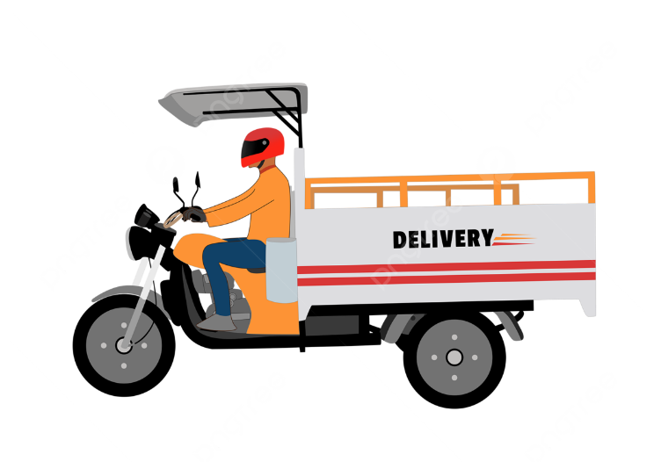
Sample Pcs
